Муниципальное общеобразовательное учреждение

«Средняя общеобразовательная школа №5 с углубленным изучением отдельных предметов»

***Проект на тему:***

***Ландшафтный дизайн участка земли пришкольной территории***

***(Разработка эскизов художественного оформления участка)***

Выполнила

учащаяся 8 класса «А»

Старонкина Алла

учитель ИЗО, технологии

Орлюк М.А.

Старый Оскол

2011

**Оглавление**

1. Выбор и обоснование темы проекта…………………………………………………….
2. История развития ландшафтного дизайна………………………………………….
3. Сбор информации……………………………………………………………………………….
4. Краткая формулировка задачи. …………………………………………………………..
5. Создание эскизов художественных композиций…………………………………..
6. Выбор малых архитектурных форм декоративного оформления………….
7. Составление перечней материалов……………………………………………………….
8. Экологическое обоснование проекта…………………………………………………….
9. Анализ выполненной работы…………………………………………………………………
10. Использованная литература…………………………………………………………………

**Выбор и обоснование темы проекта**

Знания, полученные в процессе изучения ландшафтного дизайна, способов оформления интерьера с использованием цветочно-декоративных растений, на уроках изобразительного искусства и технологии оказались достаточными для того, чтобы разработать серию эскизов оформления пришкольной территории.

Зеленое строительство – проблема, важная для школ нашего города, так как территории многих школ не благоустроены, не оформлены клумбами и цветниками. Хочется видеть около нашей школы не только элементы оформления территории, но и единую художественную композицию. Это занятие позволяет мне включиться в интересную и содержательную практическую деятельность на уроках технологии и на занятиях изостудии «Юный художник». Первоначально я просмотрела большое количество литературы по оформлению дачных и приусадебных участков и пришла к выводу, что мои разработки эскизов должны быть не похожими не на одно из ландшафтных строительств. В своем проекте я решила использовать не только свои эскизы и одноклассников, выполненные на уроке технологии, но и разобраться в вопросах почвоведения, биологии, химии, уметь учитывать климатические особенности и создавать оптимальные условия для роста и развития цветочных культур, добиваясь обильного цветения и высокой декоративности.

С детства мне нравилось разводить комнатные растения в горшочках, радоваться каждому новому листочку. А потом еще и возникло желание оформить их в малые художественные композиции, украсить горшки элементами декора. Поэтому мое увлечение я решила воплотить в творческом проекте по ландшафтному дизайну пришкольной территории.

**Из истории развития ландшафтного дизайна**

Согласно бытующему уже достаточно давно мнению ландшафтный дизайн появился в тот момент, когда люди впервые начали представлять в своем воображении гай на Земле. Возможно, именно потому человеческому желанию создать вблизи своего жилища райский уголок уже много сотен лет и за все время своего существования это желание становится все сильнее и сильнее. Еще с древних времен у каждого народа были свои собственные представления о рае, которые зависели от таких показателей, как природные условия, религиозные верования и многое другое. Однако, как бы человек не называл свой дом и где бы этот дом не находился – в любом случае человеческий дом всегда будет существовать неотрывно от природы. О том, насколько красивыми были древние сады мы моем узнать из старинных фресок и картин, которые сохранились до сегодняшнего дня. Анализируя эти шедевры искусства мы можем сделать вывод о том, что вместе со сменой эпох человечество меняло взгляды на понятие красоты, однако тяга к высокому оставалась с человечеством с самого его создания и до сегодняшнего дня. Именно эту прошедшую сквозь века тягу и можно выявить в современных ландшафтных дизайнах.

Приусадебные комплексы, возникающие на ранних стадиях развития цивилизации, вместе с интерьерами и экстерьерами культа человека, стали первыми объектами, где проявились способности человека к дизайну, называемому ландшафтным. Появление классового общества, возникновение городов и естественно, климатические факторы, в большей степени повлияли на развитие ландшафтного дизайна. Бедные и средние слои населения, с его жарким климатом, горячими ветрами, малым количеством осадков, приспособились создавать для ощущения прохлады замкнутые композиции. Возводить и содержать огромные усадьбы с садами, под силу было только церкви и состоятельному слою населения страны. Помимо садовых деревьев в ландшафтном дизайне использовали и различные сорта цветов, при этом цветок лилии представлялся как символ надежды и краткости жизни, а священными считали лотос и папирус.

**Сбор информации**

Для решения задачи оформления пришкольной территории воплощения её в жизнь мало уметь выполнять разную физическую работу, необходимо быть большим любителем природы и страстным цветоводом. В сферу практической деятельности озеленителя или по современной терминологии – ландшафтного дизайнера входят следующие работы:

● проектирование озеленения конкретной территории,

● подготовка территории к процессу озеленения,

● устройство дорожек,

● посадка деревьев и кустарников,

● устройство газонов и уход за ними,

● создание малых архитектурных форм,

● разбивка цветников и уход за ними.

Подробнее познакомимся с основными элементами оформления участка. Непосредственная работа начинается с уборки и планировки территории, с изготовления сети дорожек и газонов. И только на заключительном этапе создается цветочно-декоративная композиция.

Дорожки имеют функциональное значение. Благодаря им удается разделить участок на зоны и одновременно связать эти зоны в композиционный ансамбль. Сеть дорожек, их форма определяет стиль территории. В зависимости от назначения дорожки могут быть грунтовыми, щебеночными, асфальтобетонными и сборными из бетонных плиток. Все типы дорожек должны отвечать определенным требованиям:

Газон – это искусственный дерновый покров, созданный путем выращивания многолетних злаковых трав разного вида. В зависимости от назначения газоны разделяют на партерные, обыкновенные, луговые, мавританские, спортивные.

**Партерный газон** располагается перед входом в здание, может иметь разную форму, создает атмосферу торжественности. Этот газон всегда коротко подстрижен, на нем размещают клумбы, устанавливают фонари, вазы, фонтаны и скульптуры, которые называются малыми архитектурными формами декоративного оформления.

**Луговые газоны** представляют собой улучшенные травостои естественного происхождения и занимают большие площади.(клевер, люцерна)

**Мавританские газоны** – это цветущие участки небольшой площади. Обычно устраиваются на заднем плане участка обыкновенного газона в тени деревьев (эшшольция, годеция, васильки, ромашки, колокольчики).

**Спортивный газон** должен иметь дернину повышенной прочности. Трава на нем подвергается частому скашиванию.

**Обыкновенный газон** - это долговечный и декоративный покров. Для его оформления использует 3-5 видов трав. По нему можно ходить, трава устойчива к вытаптыванию.

Считаю, что этот вид газона очень подойдет для пришкольного участка. Потому что он считается самым практичным и распространенным. На территории школы гуляют дети, через школьный двор проходят прохожие и нам необходимо, чтобы наш газон всегда был ухожен и свежий. А так как обыкновенный газон отвечает всем этим требованиям, легко подвергается скашиванию мы выбираем этот вид декоративного зеленого покрова.

**Краткая формулировка задачи**

● Разработка эскизов для оформления ландшафтного дизайна пришкольного участка.

● Подготовка необходимого материала для создания декоративно-художественных цветочных композиций.

*Анализ задачи*

Эскиз ландшафта

*Критерии, которым должна соответствовать работа над дизайном.*

1.Красота,

2.Единство стиля,

3.Экологичность.

**Создание эскизов художественных композиций,**

Работа с методической литературой.

На уроке технологии мы решили помочь школе, принимающей участие в муниципальном конкурсе на лучшее оформление территории пришкольного участка. Хочется, чтобы мы не только приняли участие, но стали победителями. Поэтому наша задача состоит в том, чтобы территория нашего земельного участка должна быть оформлена по последним модным тенденциям ландшафтного дизайна. Это должна быть завершенная композиция, состоящая из растений, кустарников, трав, которые не вызывают у людей аллергических реакций. Оформление пришкольного участка «зеленое строительство» – это целая наука, представляющая собой область деятельности, требующая от человека разнообразных знаний и умений.

Создав на уроке технологии в 8 «а» классе творческую группу, мы предварительно изучили необходимую литературу о ландшафтном строительстве и дизайне. Проанализировали все участки , прилегающие к школе, их размер, характер расположения, соседство с другими растениями или постройками. Внимательно ознакомились с образцами оформления ландшафта это – личные фото дачных участков, ландшафтных уголков родного города, фотоэтюды оформления города к праздникам и др.

Работая над эскизом я хочу предложить несколько вариантов деревянных скульптур, которые могут украсить наш двор. Это фигурки животных, сказочных персонажей, забавные фигурки людей. Я думаю, что без использования этих скульптурных форм наш двор будет обычным, а это сделает его неповторимым. Работая над эскизами, я учитывала единство стиля в оформлении двора. Пусть это будет маленький мир сказок с его добрыми и всеми любимыми героями. Они будут жить около зеленых композиций из цветов, оберегать яркие клумбы, приносить нам радость и настроение своим присутствием. Прудик, который мы предполагаем у нас все -таки будет , будет отражать солнечные лучи и они будут играть в листиках деревьев. Но нам понадобятся знания и навыки, которые мы приобрели на уроках изобразительного искусства.

***Зарисовка*** - рисунок, в котором предмет рисуется контуром и кое-что подтушевывается, т. е. это не полностью законченный рисунок предмета или его части, который в дальнейшем может использоваться при создании композиции.

Работа над созданием зарисовок это творческое воплощение желаний каждого из нас видеть школьный двор уютным, красивым, современным. Для создания зарисовок нам пригодились знания о малых архитектурных формах декоративного оформления, приобретенных на уроках изобразительного искусства.

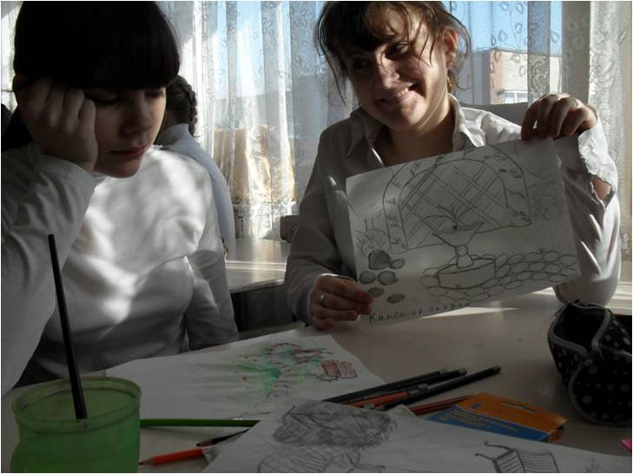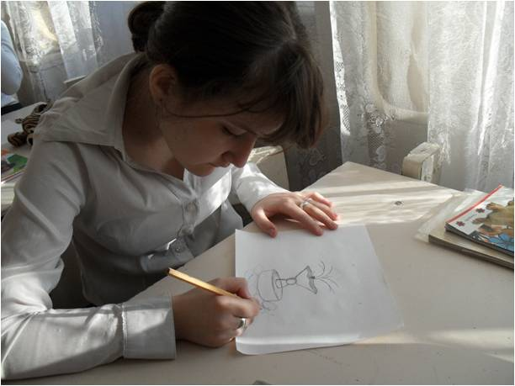

**Выбор малых архитектурных форм декоративного оформления.**

К малым архитектурным формам относят сооружения, которые служат для удобства и для художественного оформления участка.

Лестницы и пандусы служат для движения наклонной территории, переходящие с одного уровня рельефа в другой.

Подпорная стенка предназначена для укрепления крутых склонов с целью закрепления грунта. При небольшой высоте перепада рельефа подпорная стенка может иметь высоту не более 50-70 см. Если склон длинный, как за школой, тогда можно соорудить стенку , напоминающую ступени. Получается каскад. Растения можно высаживать между камнями и около нее.

Трельяжи представляют собой опору, выполненную в виде решетки, по которой поднимаются вьющиеся растения. Трельяж служит для ограждения площадок, хозяйственных участков.Пергола – это перекрытие арочного или галерейного типа над дорожкой или площадкой. Имеют объемную пространственную конструкцию

.Беседки – легкие парковые сооружения, которые могут быть использованы для проведения школьных занятий, кружков. Цветочные вазы и модули используются для посадки обильно цветущих и ярких по окрасу цветочных культур. Они могут иметь различную форму и размеры. Для их изготовления используется бетон. Пластмасса, дерево, керамика и другие материалы. На нашем школьном участке можно соорудить вазон из цветочных культур.

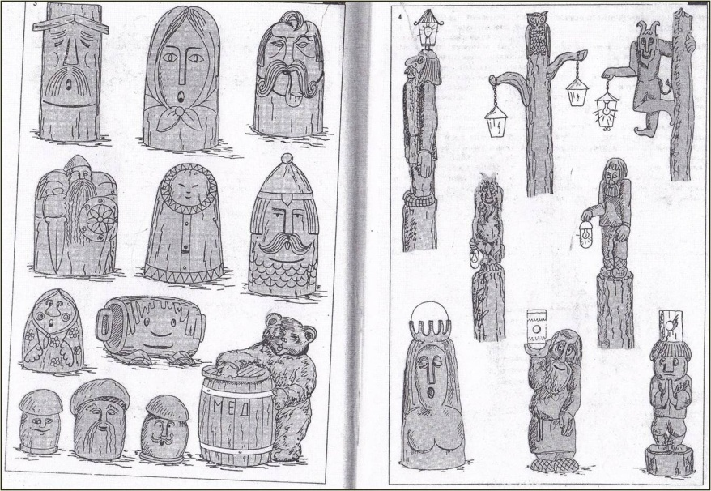

**Художественная композиция и правила её создания.**

Создание цветников является заключительным этапом зеленого строительства. Цветы высаживаются на благоустроенной территории, когда уже проложены дорожки, посажены деревья, кустарники, посеян газон. Цветники располагают на парадных, самых видных местах, вдоль дорожек, в местах отдыха. Назначение цветников – украшать определенный участок земли, радовать глаз человека. При создании цветников необходимо учитывать следующие правила.

●Размеры цветников должны быть пропорциональны размерам озеленяемой территории.

●Цветочные композиции создаются с учетом габитуса растения и времени его цветения. Габитус – это внешний декоративный вид растения, включающий форму и размеры растения, окраску листьев и цветов.

●В композицию цветников включают цветочные культуры, обеспечивающие непрерывное цветение в течении всего теплого времени года. Этого можно достичь подбором видов и сортов, цветущих длительное время или сменяющих друг друга на протяжении всего периода.

●Высокие растения высаживают на задний план или в центр композиции. Низкие – ближе к передней части так , чтобы все элементы цветочной композиции хорошо посматривались.

●Для цветочной композиции выбирают культуры с учетом их требований к условиям выращивания.

Для цветочно-декоративного оформления школьного участка наиболее подходят растения раннелетнего цветения например луковичные: нарциссы, тюльпаны, крокусы, двулетники: незабудки; многолетники: примулы, пионы, ирисы, аквилегии, а также растения, цветущие начиная с ранней осени: хризантемы, многолетние астры.

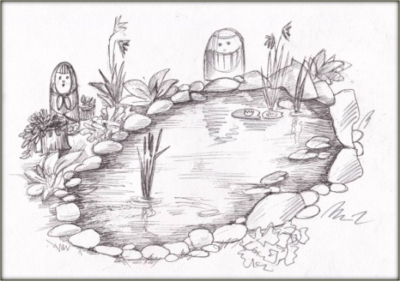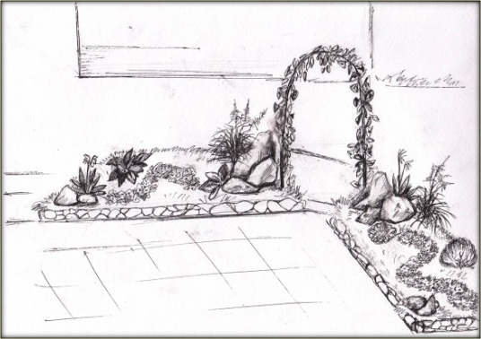

В летний период цветут однолетники – бархатцы, петуния, космея, эшшольция, ловатера. Многолетники – гвоздики, ромашки, колокольчики, рудбекии, флоксы, розы. Ближе к осени радуют глаз георгины, астры, хризантемы, мальва.

При создании цветочной композиции мы постарались учитывать окрас и форму не только цветов и листьев, учитывая, что многолетние цветы не отличаются яркостью, имеют невзрачный вид, но в цветочной композиции смотрятся оригинально. Кроме того группы растений хорошо воспринимаются на расстоянии.

Существенное значение имеет аромат цветов, который обусловлен выделением летучих веществ. Аромат благотворно влияет на эмоции и настроение человека, поэтому душистые растения следует выращивать вдоль дорожек, расположенных дальше от входа в школу.

При создании зарисовок – эскизов творческая группа также не забыла о значении цвета в цветочных композициях. Это три основных колера6 красный, желтый. Синий. Подбор цвета должен учитываться с учетом законов цветовой композиции.

**Составление перечней материалов.**

Для оформления и устройства пришкольного участка очень широко можно использовать следующие материалы.

**Экологическое обоснование проекта**

Обязательная составная часть ландшафтного дизайна должна отвечать всем санитарным и экологическим требованиям. Использовать необходимо только экологически чистый материал, цветы не должны вызывать аллергических реакций у обучающихся.

Камень и дерево самый чистый экологический материал поэтому его необходимо использовать в композициях как можно шире.

**Анализ выполненной работы**

Работа над созданием зарисовок осуществлялась нами как на уроке, так и на занятии изостудии. Работы получились интересными. Каждый участок пришкольного участка мы сфотографировали и делали зарисовки уже с учетом тех участков, на которых находились клумбы, исправляли наброски , советовались с учителем. Работали используя графические средства рисования (карандаши, гелевые авторучки, цветные карандаши, акварель) поэтому работы получились разнообразными, индивидуальными, творческими. В конечном результате мы пришли к такому выводу, что использовать в ландшафтном дизайне пришкольного участка можно попробовать только некоторые из них. Мы провели анализ своего творчества, выставку зарисовок и отобрали самые лучшие, перспективные работы.

Надеюсь, что наши зарисовки помогут нашему пришкольному участку стать и быть лучшим.

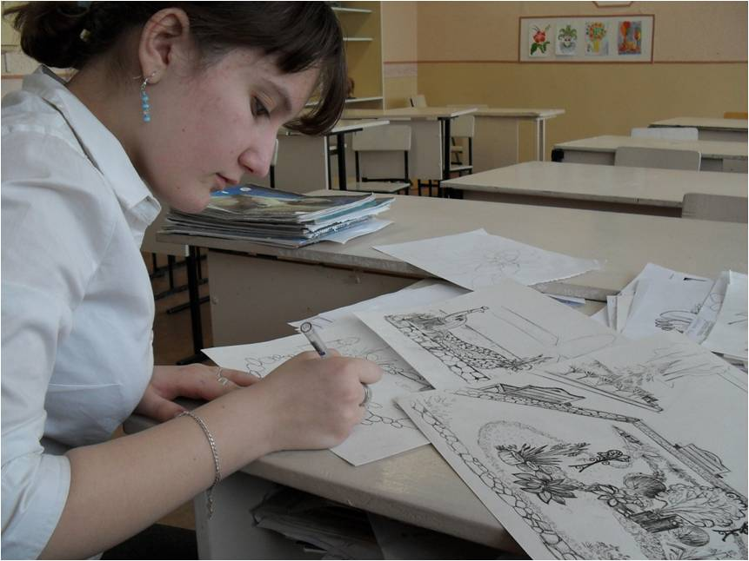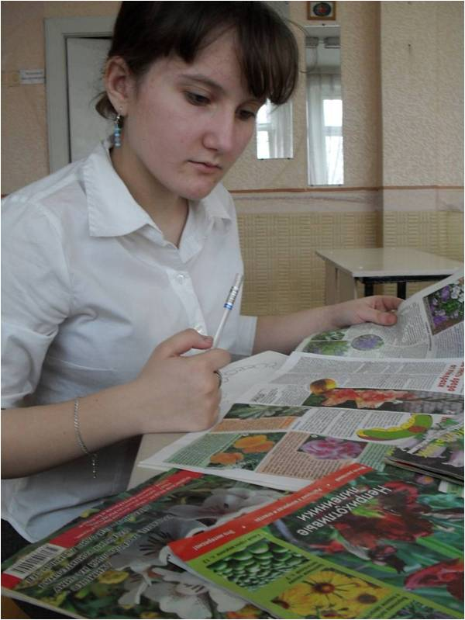

**Использованная литература**

● Пугал Н.А. Экология и эстетика пришкольного участка, 1998г

● Фирсова Г.В., Кувшинов Н.В. Справочник озеленителя,1995г.

● Справочник цветовода цветочно-декоративные растения

открытого грунта А.Т Федорука, 1995г.

● Школа и производство, научно методический журнал.